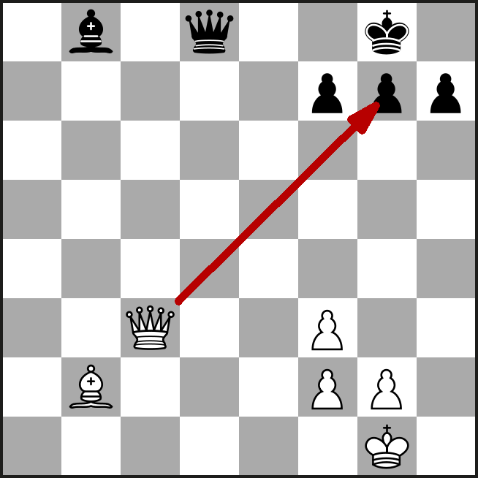
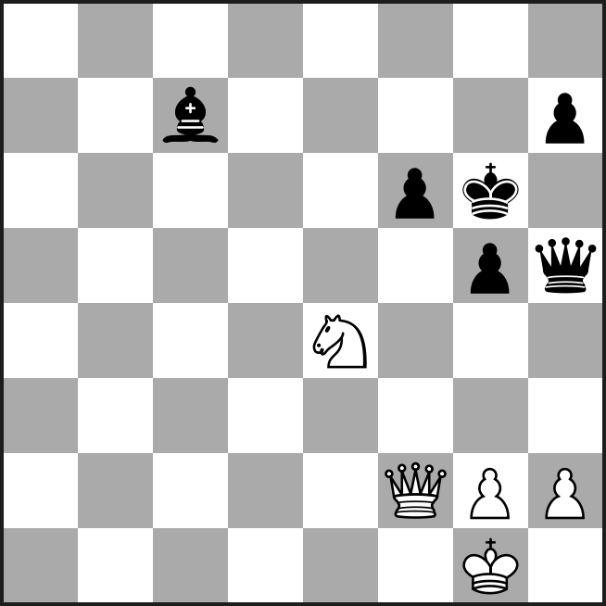
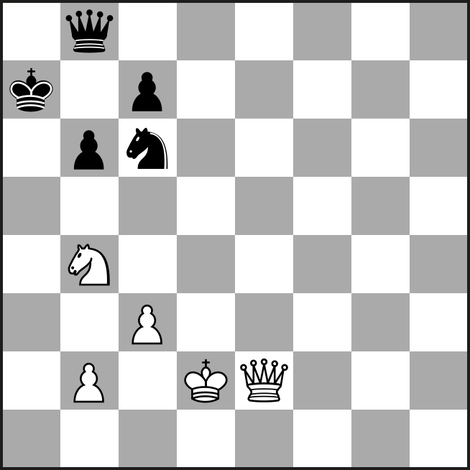
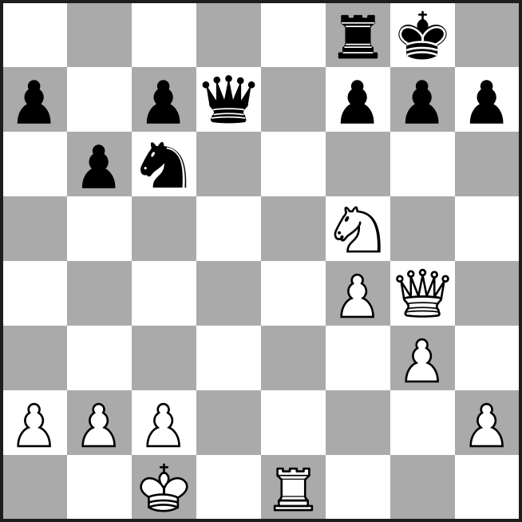
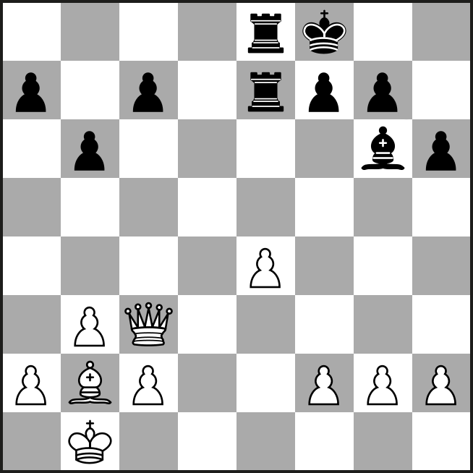
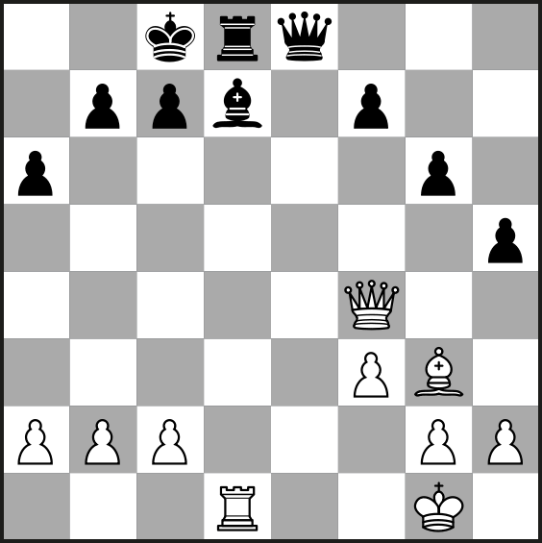
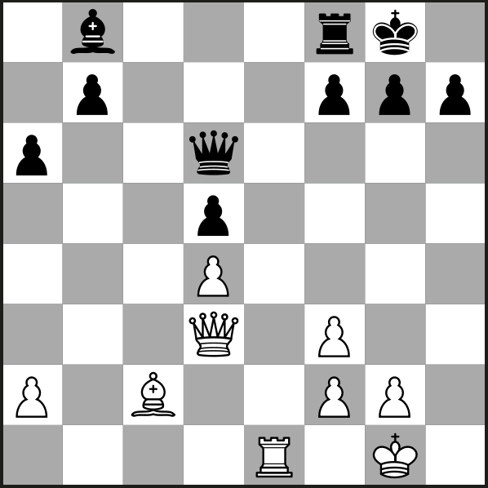
Xeques-Mates em uma jogada – Parte 2
Atenção às peças:

Peão branco Cavalo branco Bispo branco Torre branca

Dama branca Rei branco Peão preto Cavalo preto

Bispo preto Torre preta Dama preta Rei preto
________________________________________________________________________________

Atividade 1 – Parte 2:
Em cada posição abaixo, as brancas podem fazer seu movimento correto e é xeque-mate.
Utilize uma seta vermelha para indicar o movimento (Assim como no exemplo ao lado...
...ou escreva: “Dama captura Peão, xeque-mate…”

Posição 7: Posição 8: Posição 9:

Posição 10: Posição 11: Posição 12:

Respostas das atividades anteriores

